ПУБЛИКАЦИЯ МУЗЕЙНЫХ ПРЕДМЕТОВ. 1 КВАРТАЛ

 | НВФ 416/1159 | Фото (копия). Художник Ф. Г. Солнцев. Рисунок Летний костюм богатых женщин Торжка. Торжок, 1834 г. | 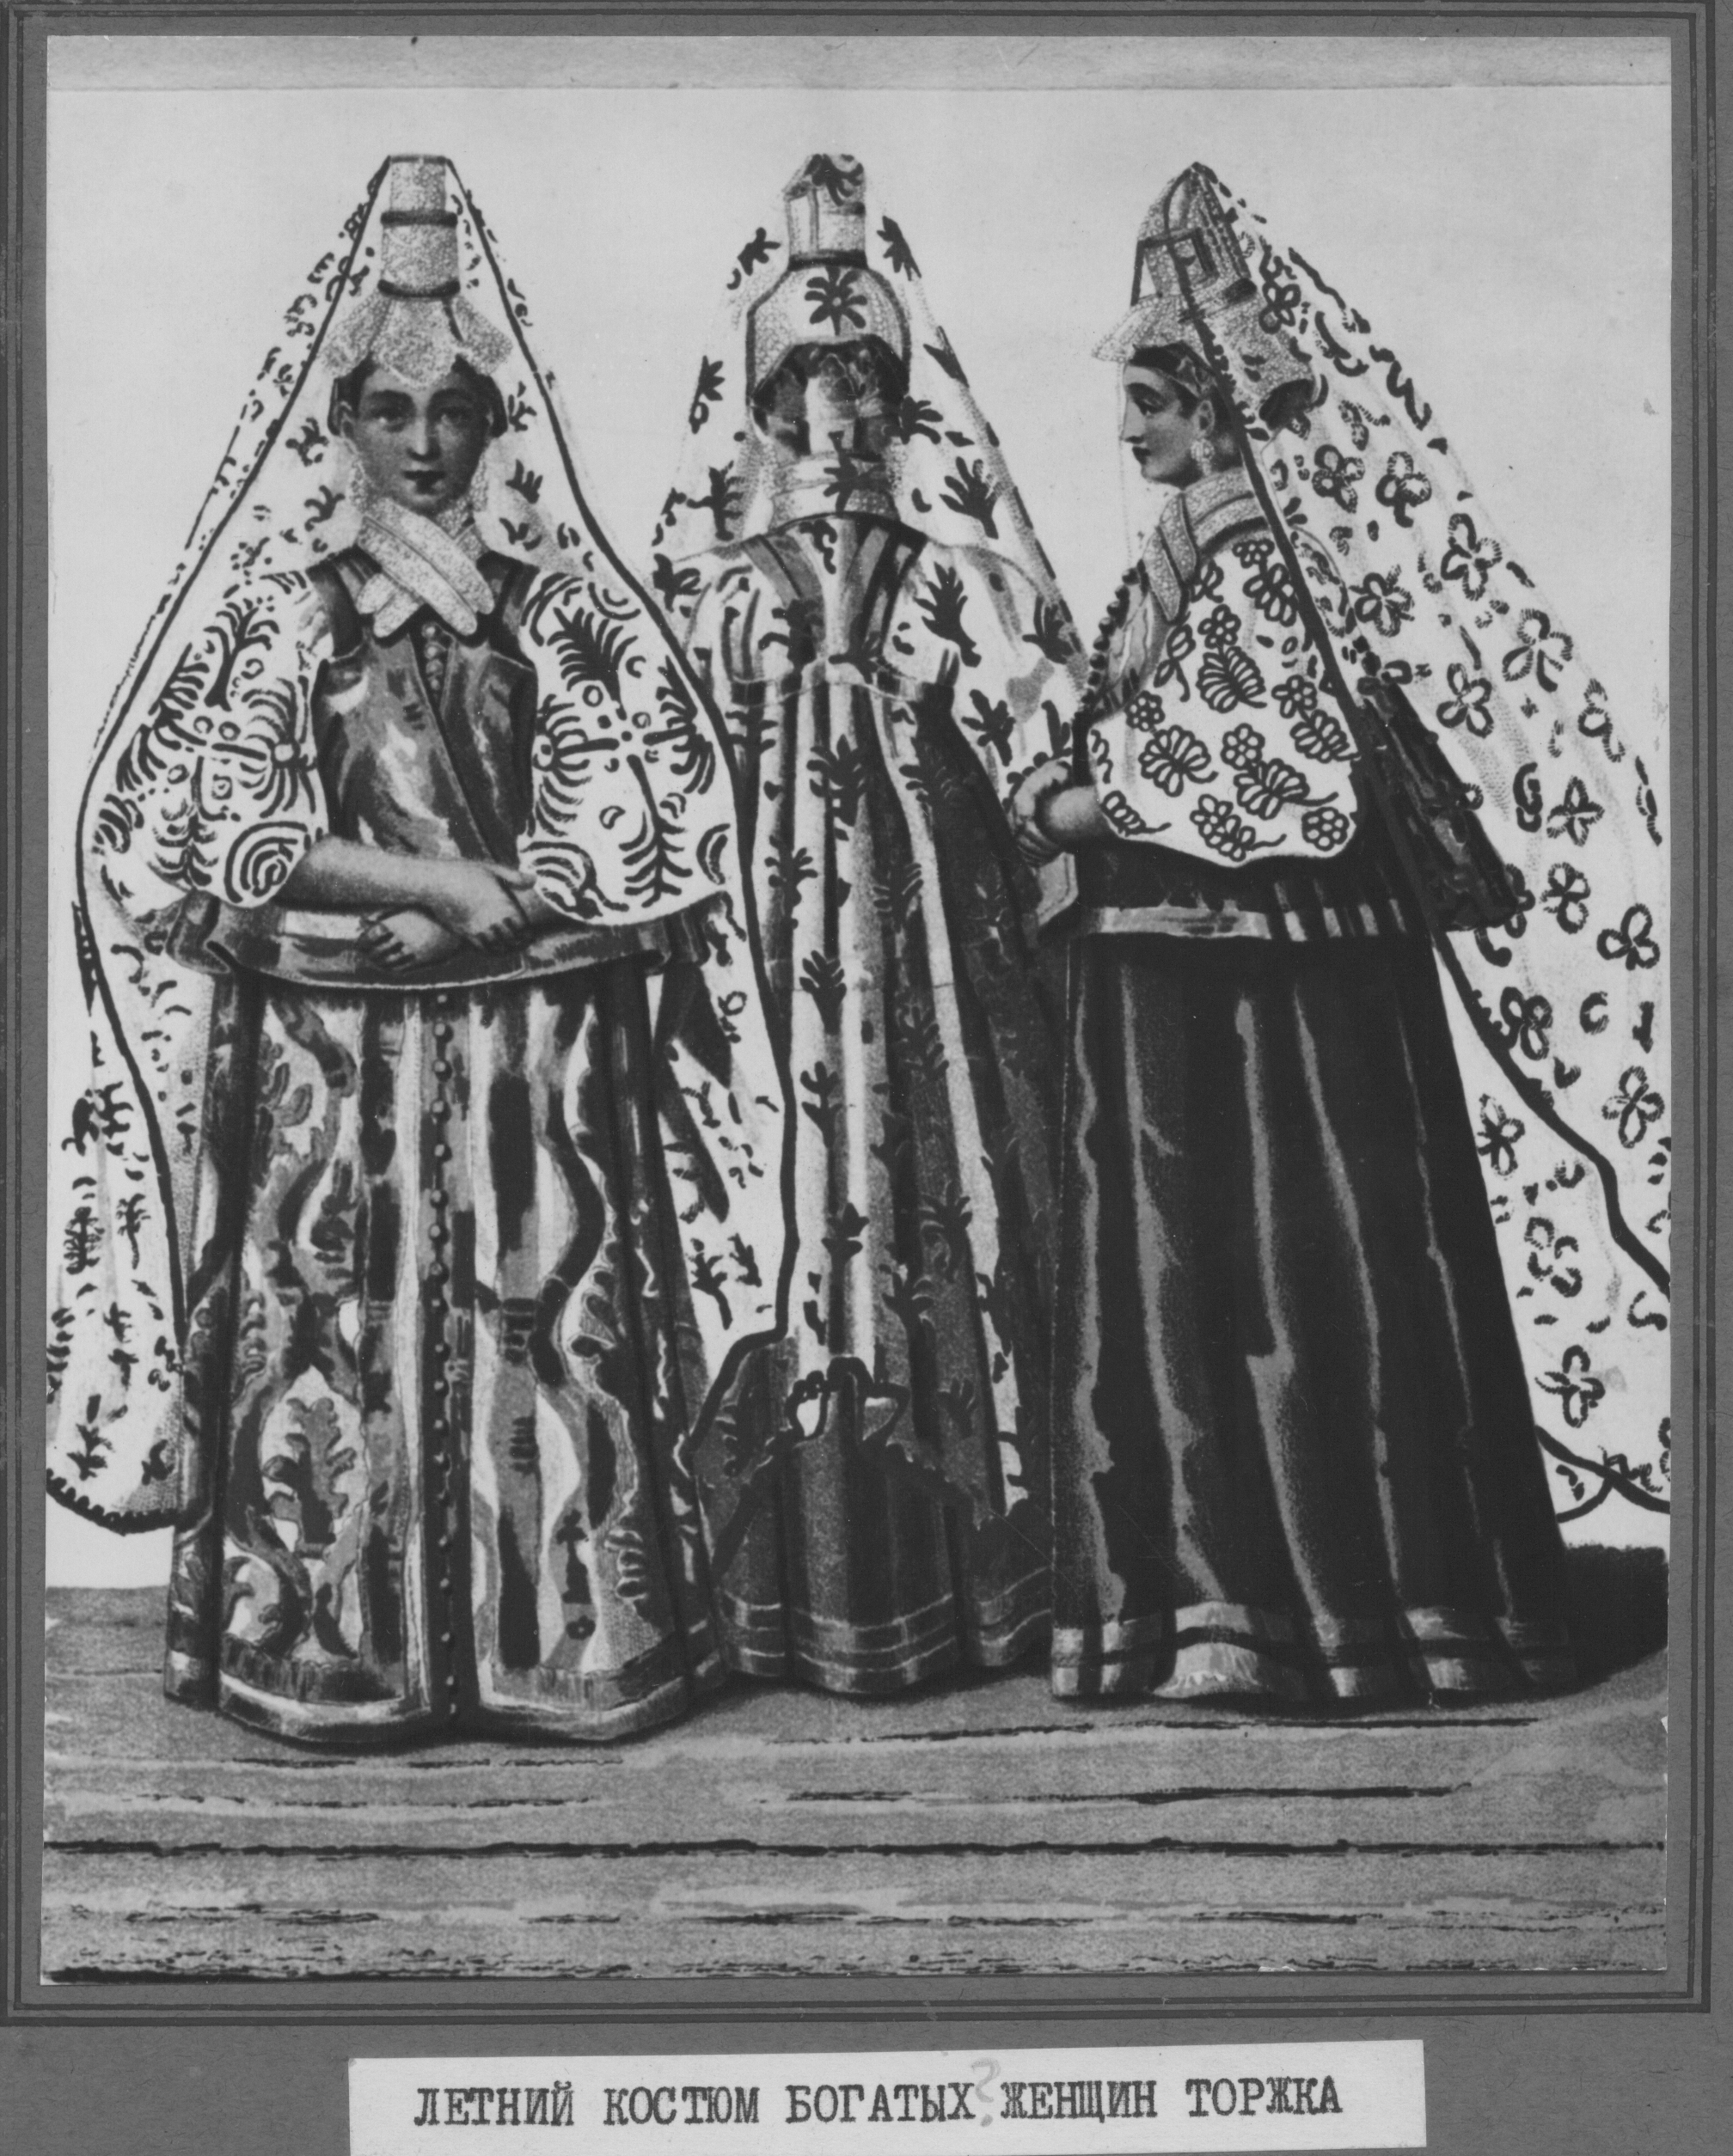
 | КП 5706/9 | Фото. М. М. Панов. Женский портрет. Москва, 1870-е гг. | 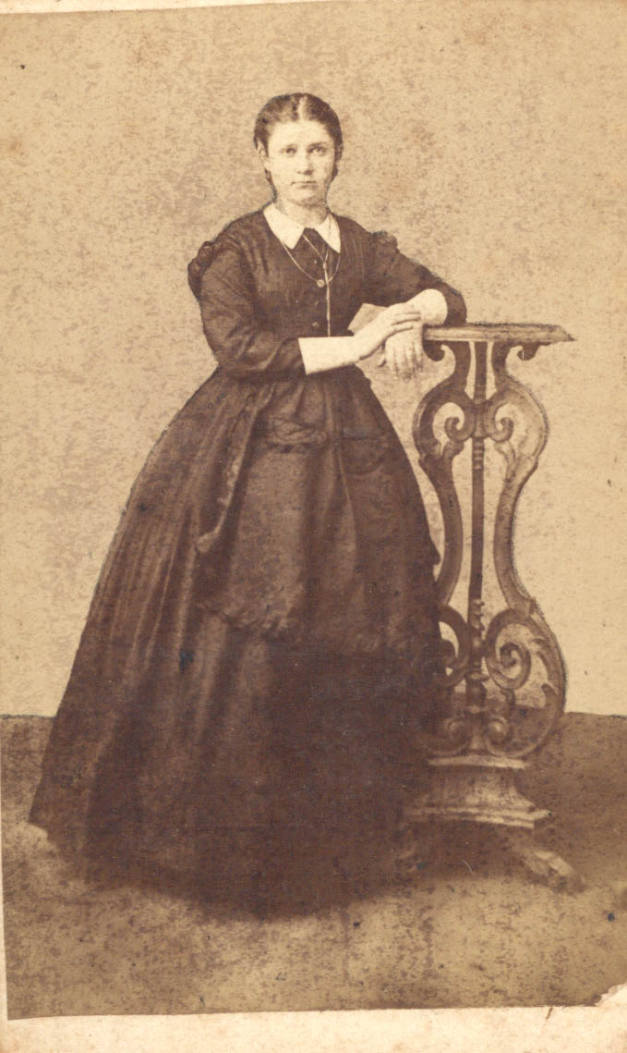
 | КП 5707/42 | Фото. А.. Епифанов. Женский портрет. Воронеж, Конец 19 в. | 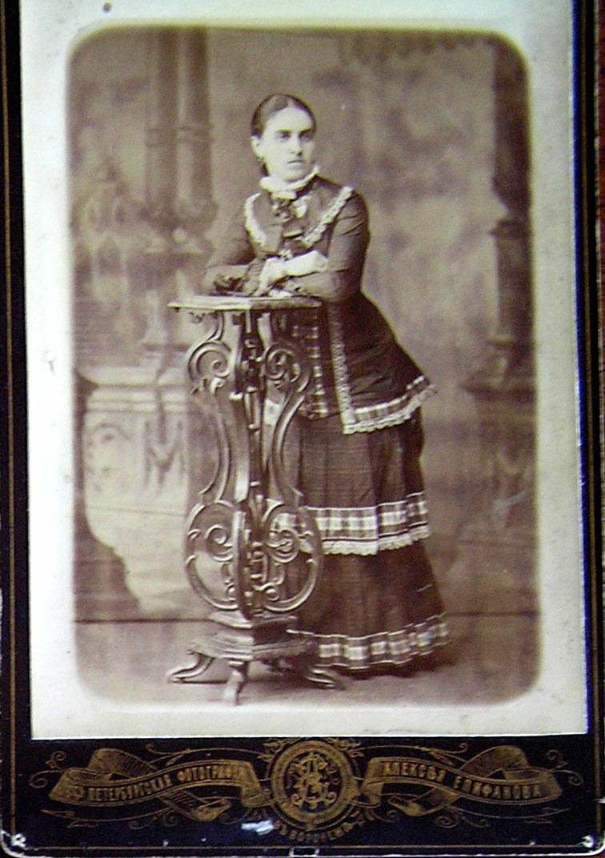
 | КП 10041 | Фото. Д. И. Орлов. Портрет женщины в шляпе. Тверь, 1900-е гг. | 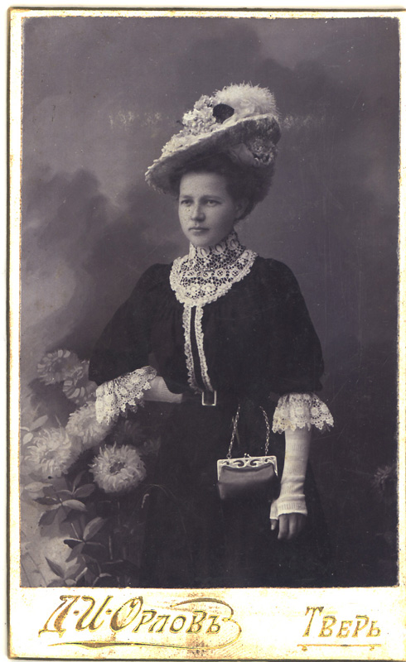
 | НВФ 416/1255 | Фото (копия). Молодые учительницы Новоторжской женской гимназии. В центре А. С. Любатович (мать лётчицы Марины Расковой). Торжок, середина 1900-х гг. | 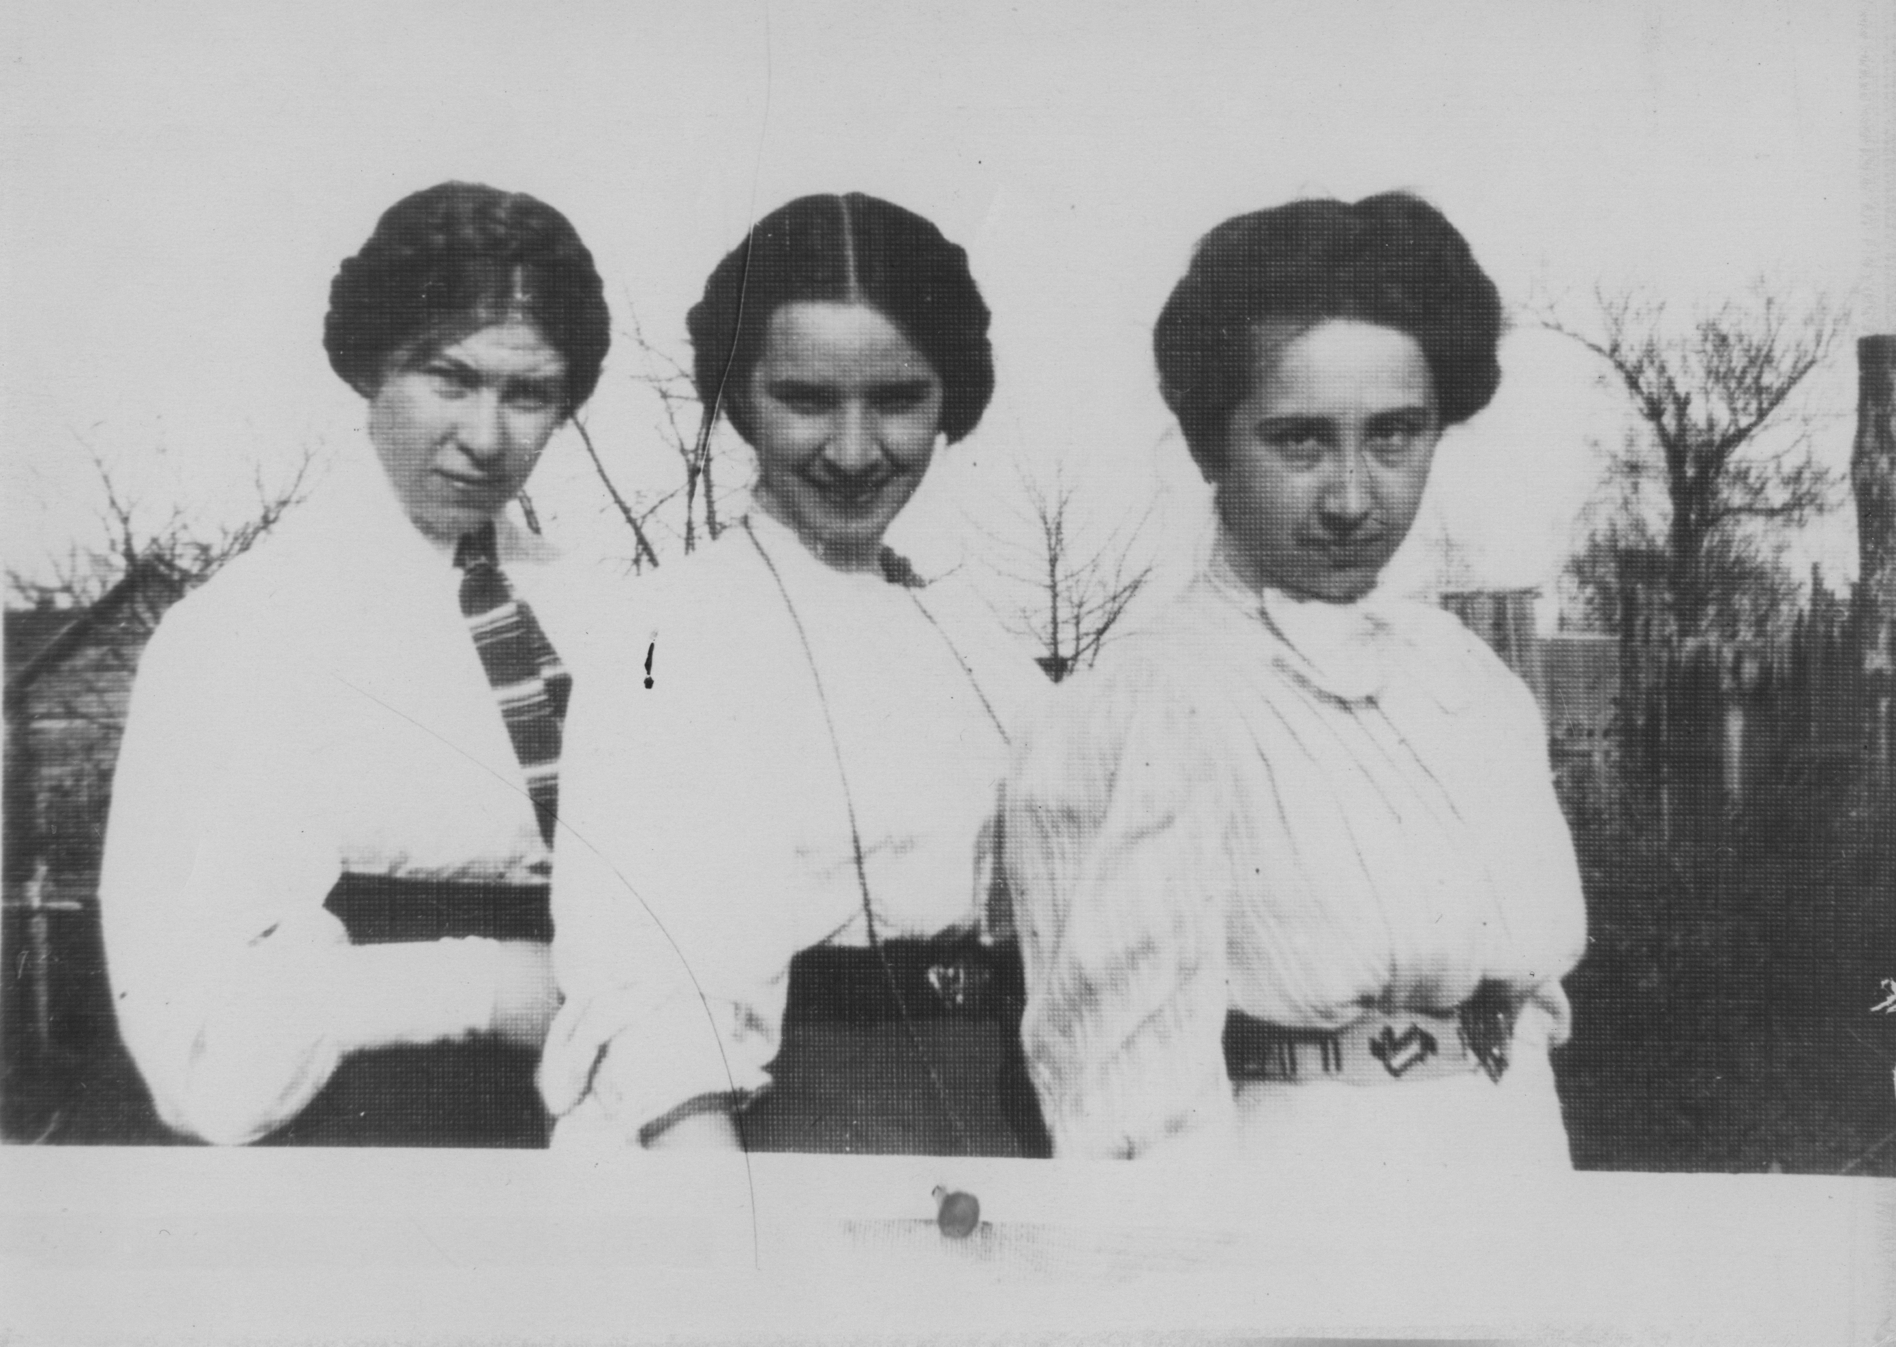
 | КП 6152/2 | Фото. П. Ф. Добрынин. Портрет девушки в шляпке. Торжок, 1920-е гг. | 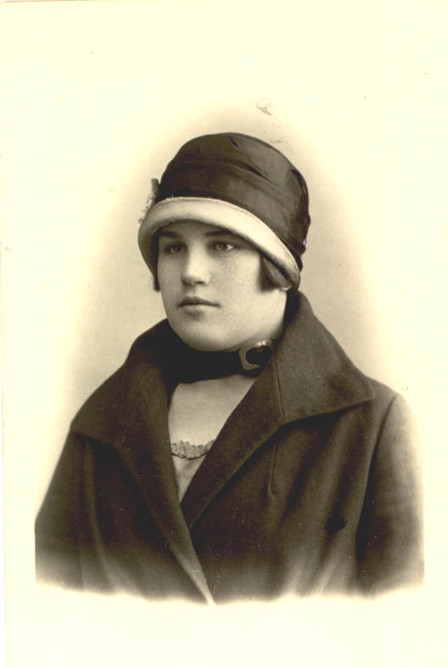
 | КП 6152/3 | Фото. П. Ф. Добрынин. Портрет девушки в клетчатом платье. Торжок, 1920-е гг. | 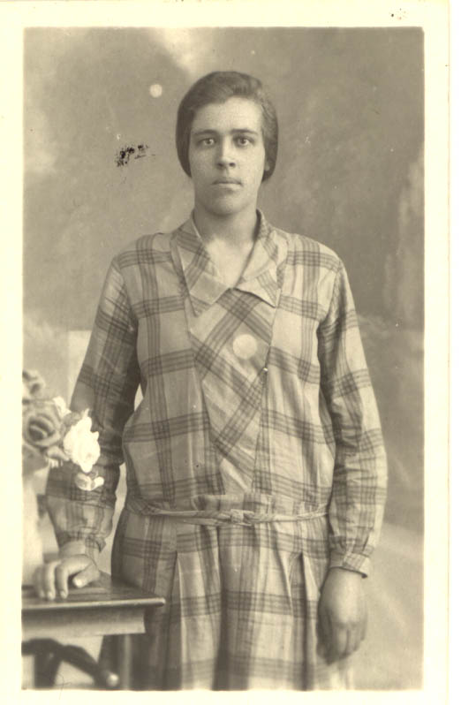
 | КП 6152/8 | Фото. П. Ф. Добрынин. Портрет двух женщин в демисезонных пальто. Торжок, 1920-е гг. | 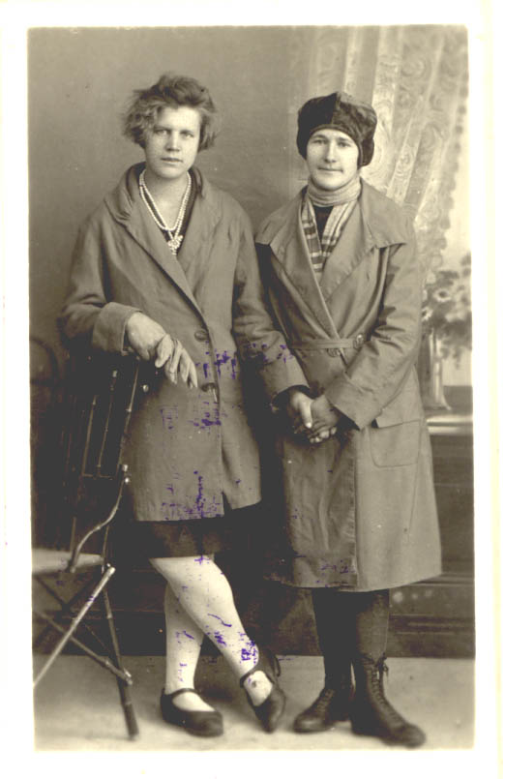
 | КП 6243/37 | Фото. Сельская учительница Серафима Ниловна Курбатова с коллегами. С. Стружня, 1927 г. | 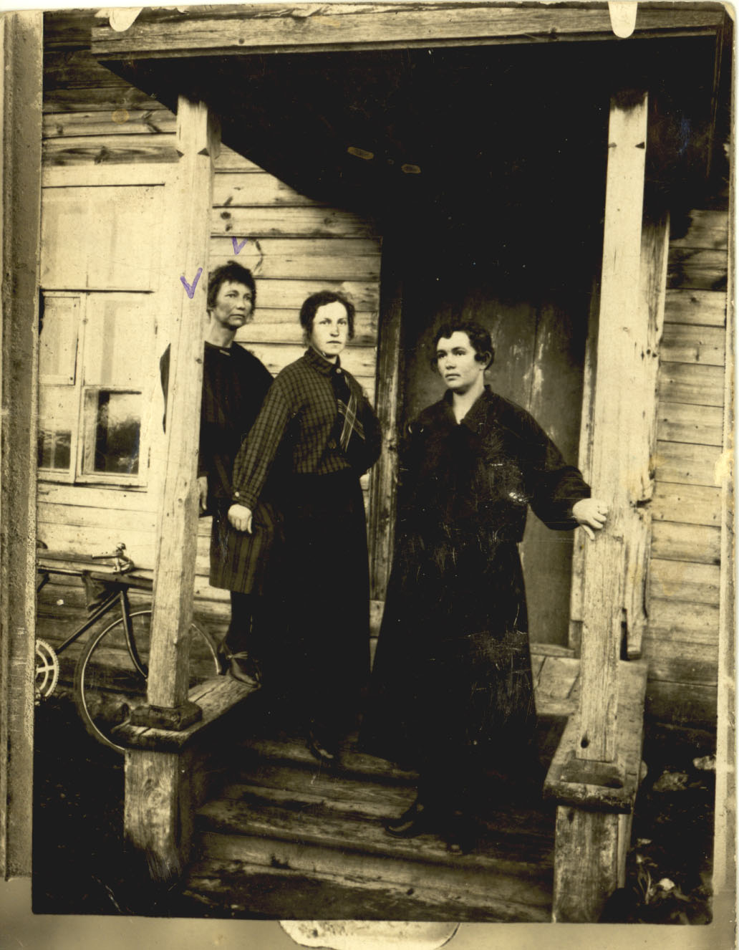
 | НВФ 2170/4 | Фото. В. П. Афанасьева на море. Крым, 1931 г. | 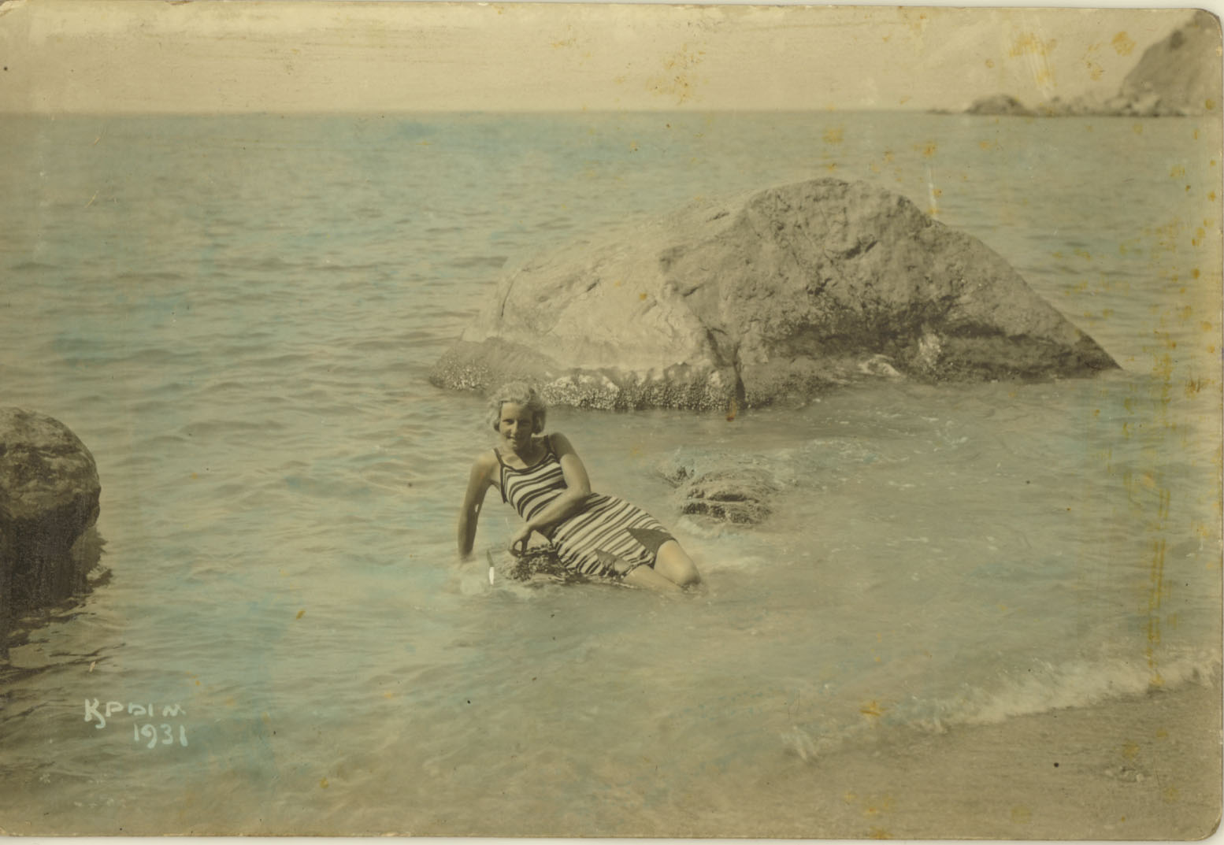
 | КП 6718 | Фото. 3 девушки на отдыхе в Крыму. Справа В. П. Афанасьева. Крым, 1931 г. | 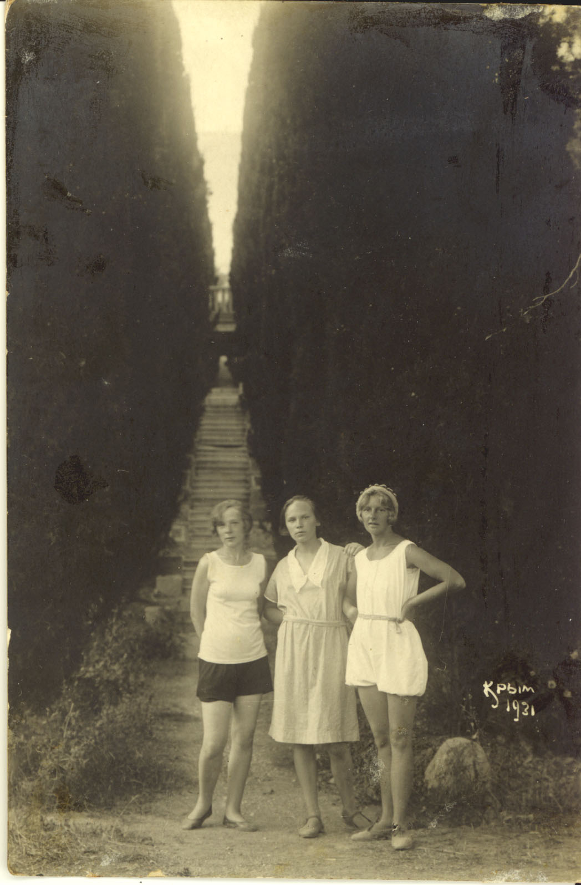
 | КП 6243/47 | Фото. В. Н. Курбатова, врач дома матери и ребёнка в Москве, на приёме. Москва, 1930-е гг. | 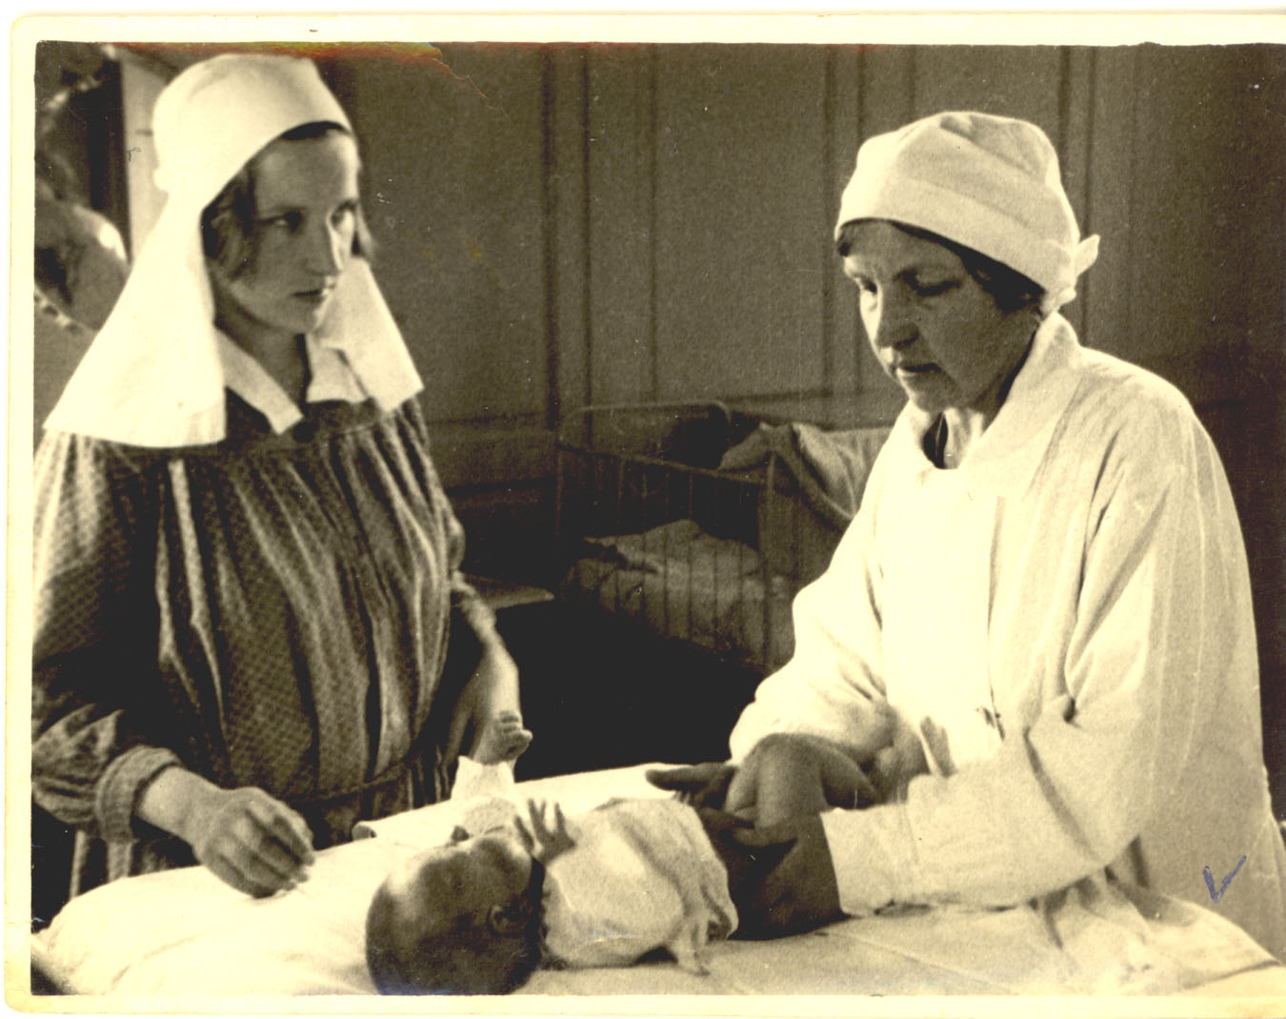
 | КВФ 1970 | Фото. Детский костнотуберкулёзный санаторий. Наложение гипса. Торжок, 1940-е гг. | 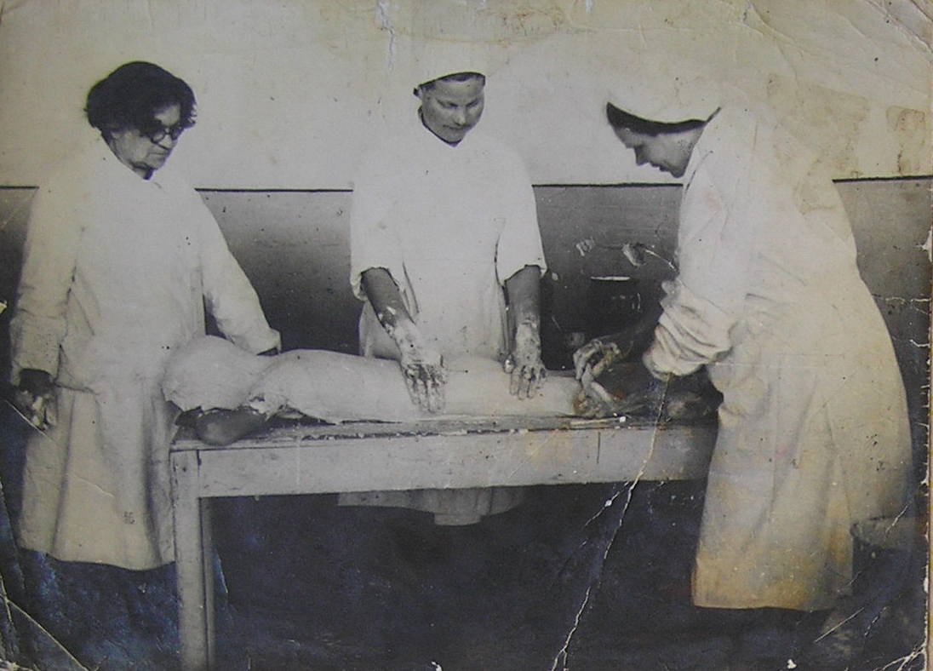
 | КП 390/661/1 | Фото. Соколовская Ц. М. – директор Дома пионеров г. Торжка. Торжок, 1940 г. | 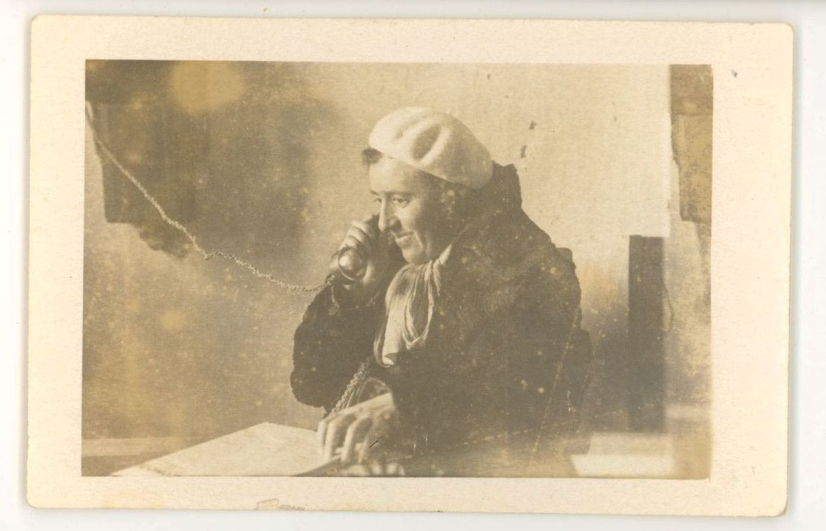
 | НВФ 2132/22 | Фото. Евгения Смирнова и Вера Горяшкина – участницы Великрй Отечественной войны. 1940-е гг. | 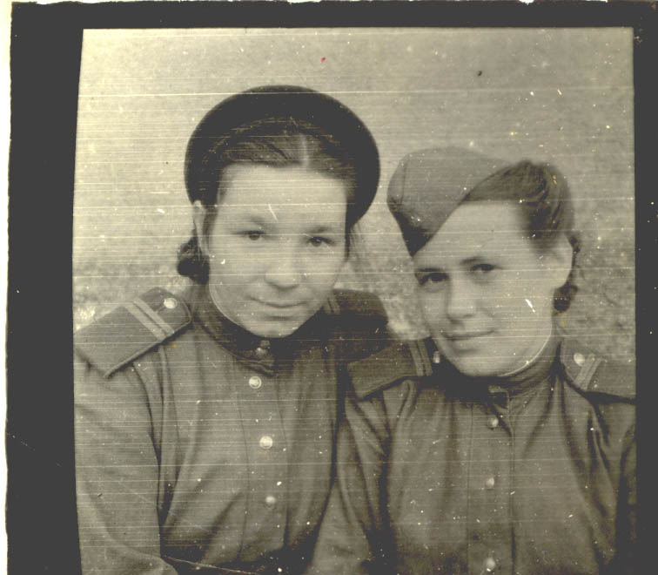
 | КП 1396/20 | Фото. В. А. Куликова. 1940-е гг. | 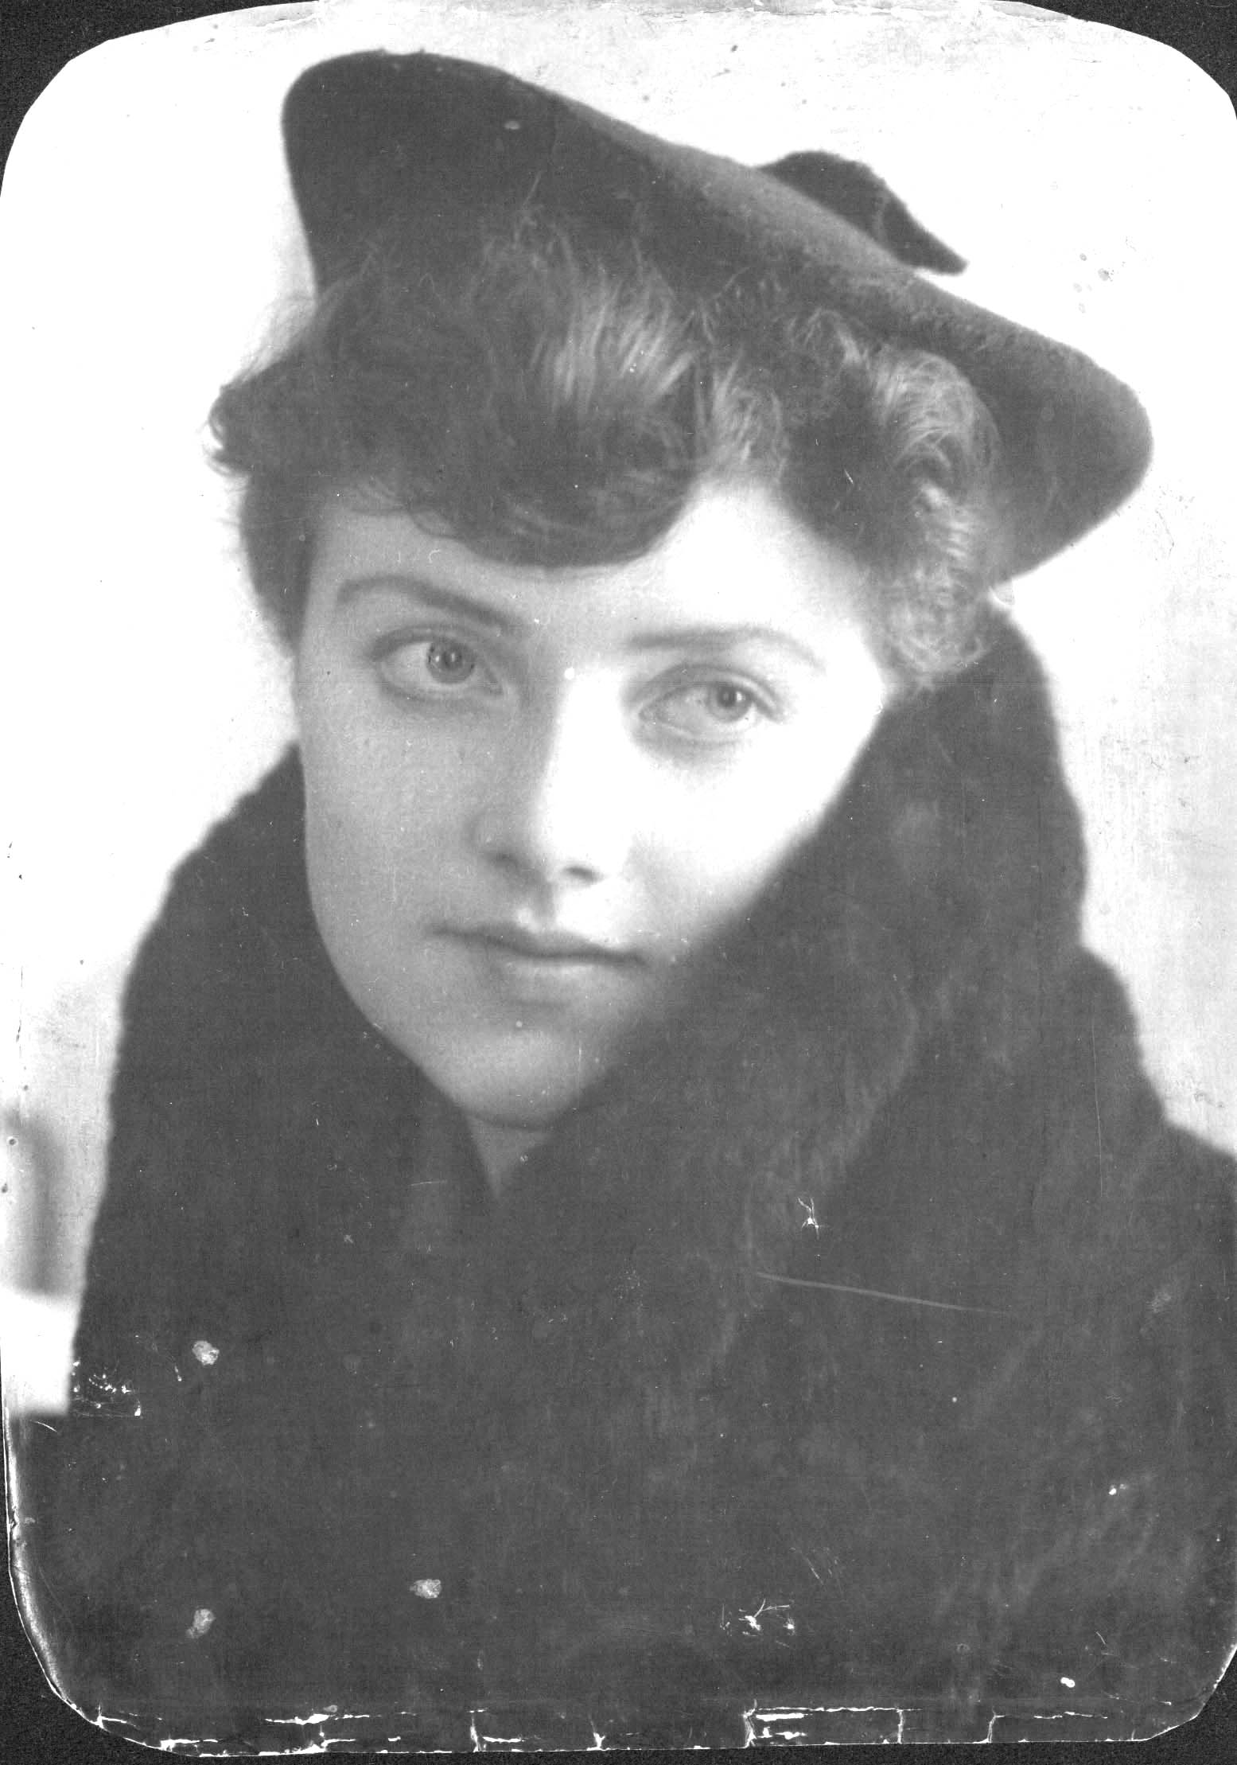
 | НВФ 2352 | Фото. Портрет двух женщин у деревенского дома. Слева А. С. Родченкова – доярка колхоза «Борьба». 1950-е – 1960-н гг. | 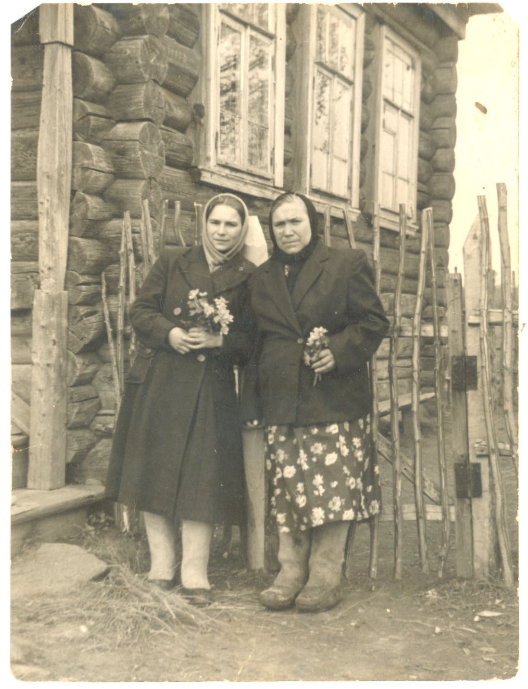
 | НВФ 2353 | Фото. Женщины на улице села Марьино. На телеге сидит А. С. Родченкова. Марьино, 1960-е гг. | 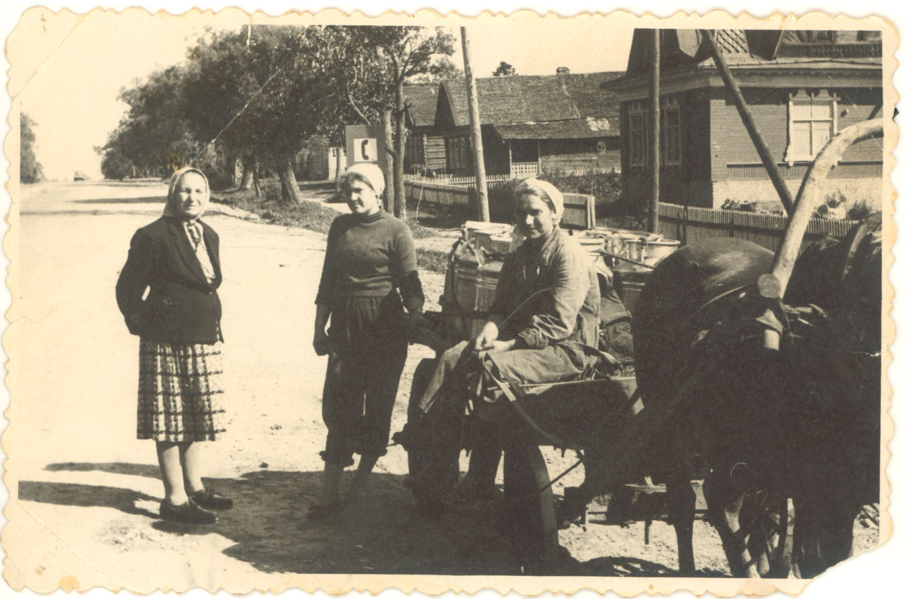
 | НВФ 2237/13 | Фото. Победители первенства в лыжной эстафете: Редяева, Клавдия Яковлева (Логинова), Антонина Шашнина, 1938 г. | 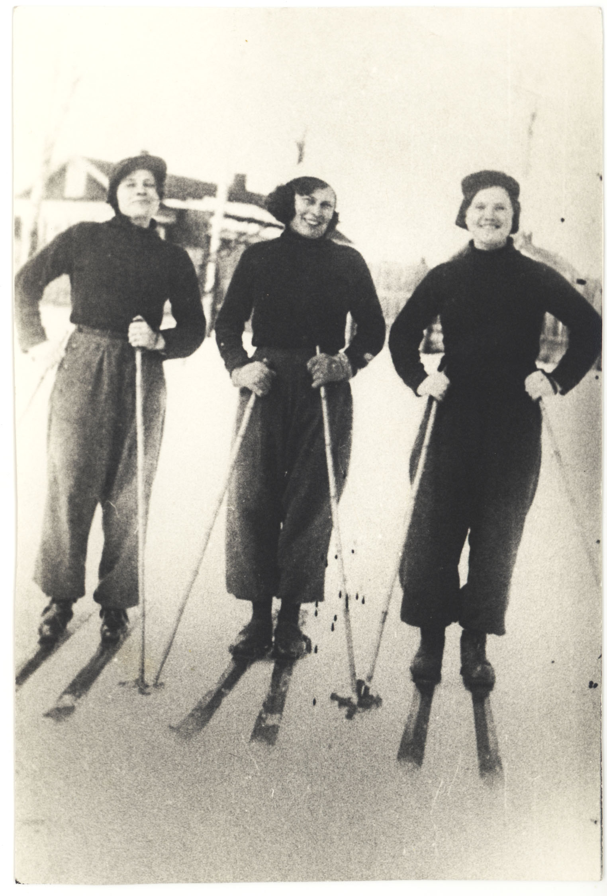
 | КП 11789/46 | Фото. Сидорова Надежда Николаевна, учительница химии и биологии Сукромленской школы. Торжокский район, 1954 г. | 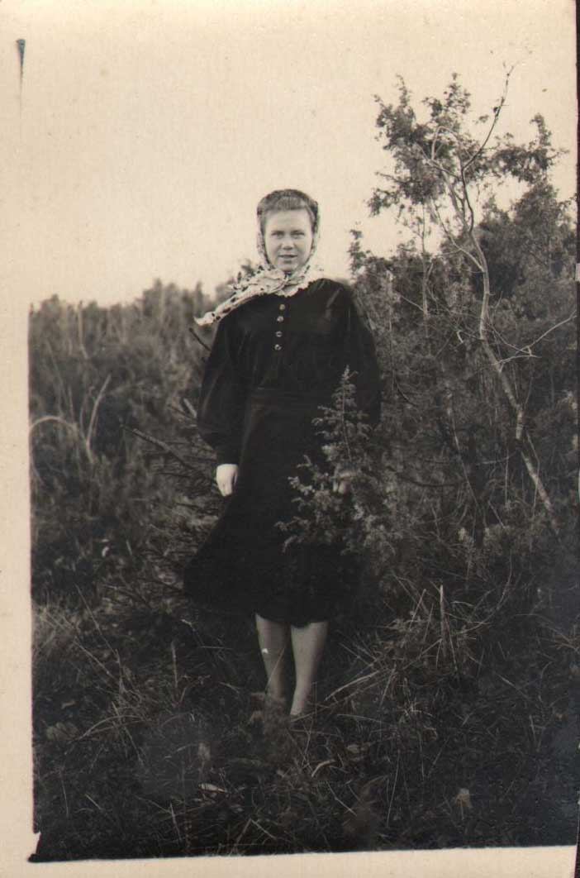
 | НВФ 2305 | Фото. Портрет двух женщин на опытном поле ВНИИЛ. Справа Козлова (Пухлова) Валентина Сергеевна. Торжок, 1960-е гг. | 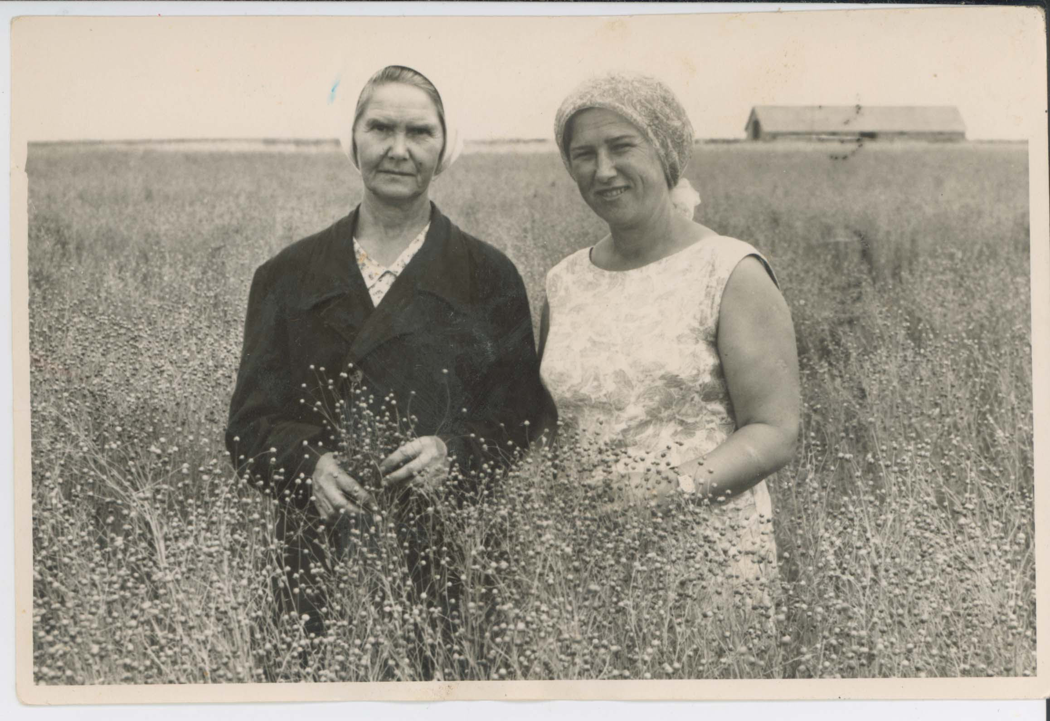
 | НВФ 2419/18 | Фото. Команда велосипедисток завода противопожарного оборудования. Торжок, 1961 г. | 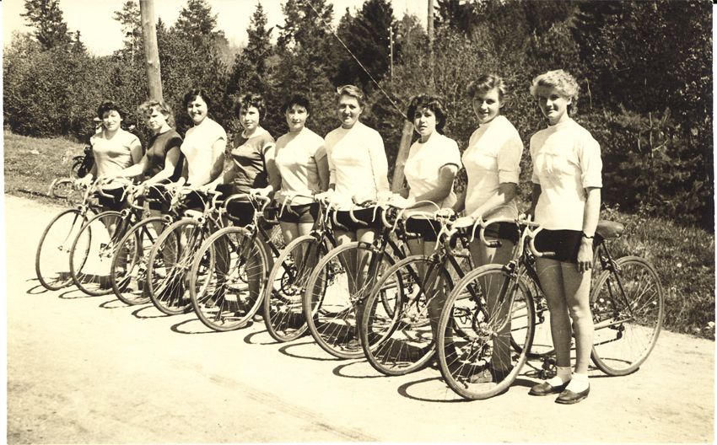
 | НВФ 2197/38 | Фото. Женский духовой оркестр торжокской фабрики имени 9 Марта на выступлении в Калинине. Калинин, 1972 г. | 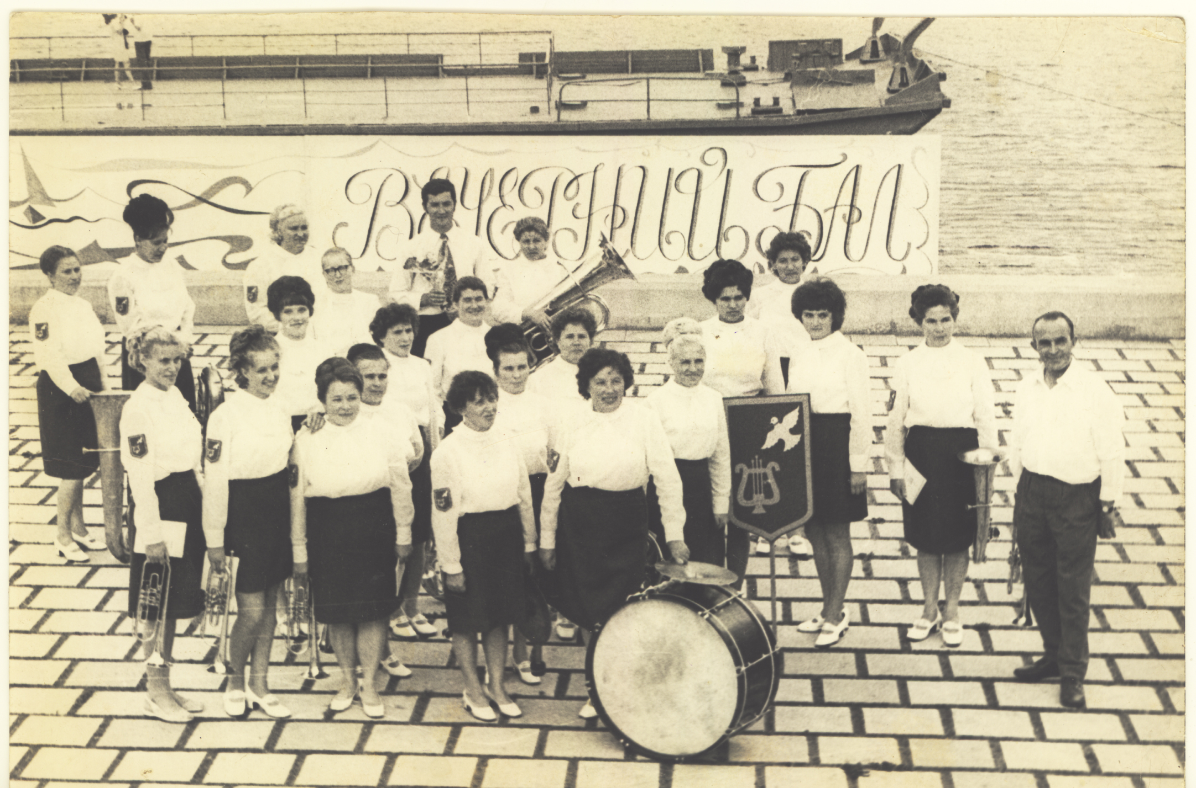
 | НВФ 2104 | Фото. Е. А. Терентьева, учительница начальных классов Большевишенской школы, народный учитель СССР, на уроке. Торжокский район, 1980-е гг. | 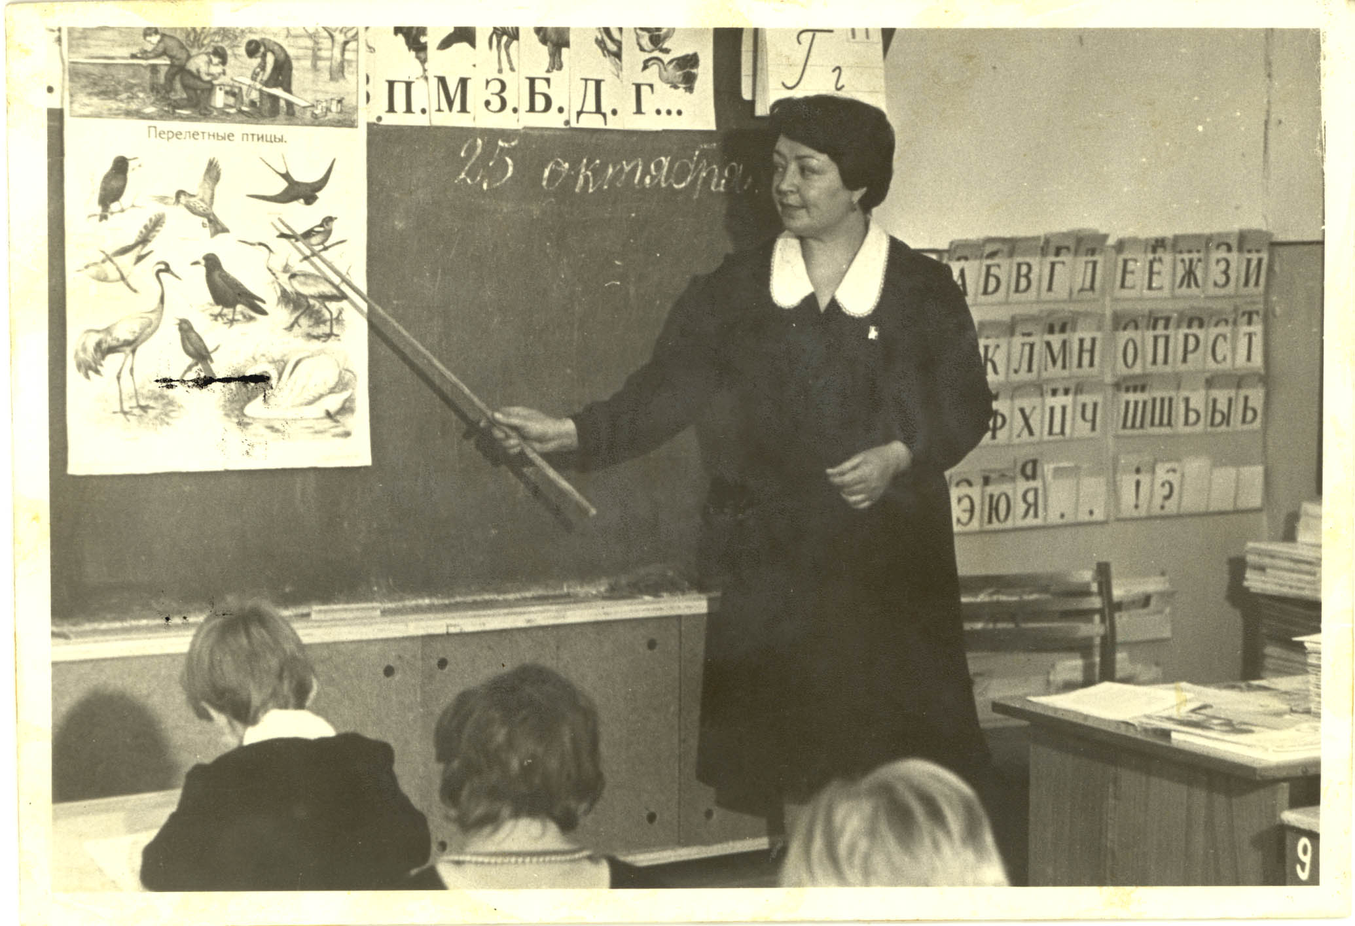
 | НВФ 2481/73 | Фото. Бригада маляров СУ – 20 г. Торжка. Торжок, 1960-е гг. | 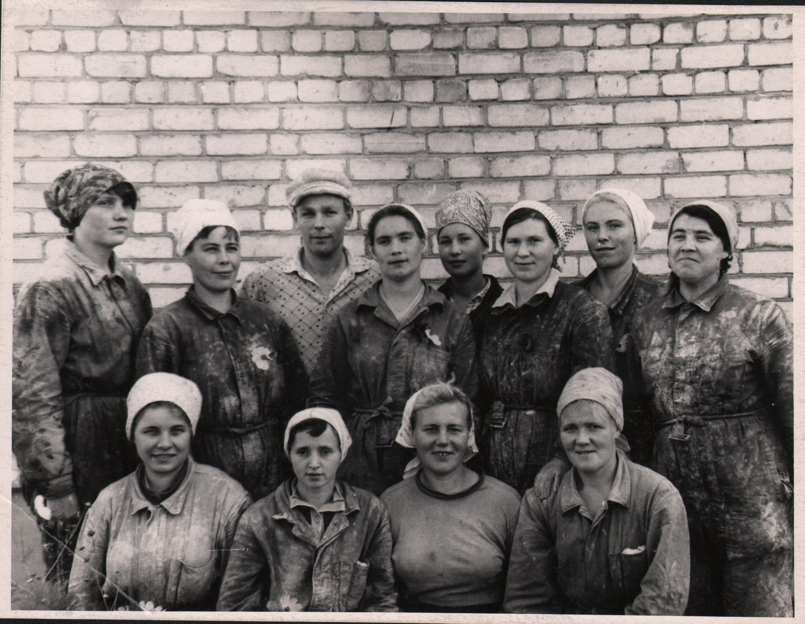
 | НВФ 416/1010/1 | Фото. Т..Ф. Тугаринова – певица Большого театра. Москва, 1960-е – 1970-е гг. | 